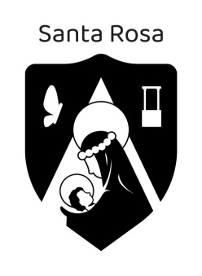
Practico de Catequesis.
Criterios de evaluación | NL | EP | L | LA
Reconoce citas bíblicas
Identifica y escribir citas bíblicas
Reconoce libros bíblicos
Calificación:

Descuento por ortografía:

Calificación final:

Nombre y Apellido: …Campos Augusto……… Curso: 4° ……A…….

- Escribe las siguientes citas bíblicas. (2,50p)
Lucas, capitulo 6 versículos 8 hasta 10.
Lc. 6,8-10 Sobre el sábado.

Tito, capitulo 10 versículos 20 hasta el 22 y 25.

Apocalipsis capítulo 2 versículo 8.
Ap. 2,1 A la Iglesia de Esmira.

Primera carta a los Corintios capítulo 8 versículo 22 hasta 30.
1 Cor. 8,22-30 Victimas sacrificadas a los ídolos.

Ezequiel capítulo 3 versículo 16.
Ez. 3,16 PRIMERA ACTIVIDAD DEL PROFETA 1
El profeta como centinela.
________________________________________________________

- Responde Verdadero (V) o Falso (F). (5p)

- A) La Palabra Biblia significa escritores. F
- B) La Biblia tiene 21 libros. F
- C) El Antiguo Testamento habla sobre Dios, y el pueblo elegido. V
- D) El Nuevo Testamento tiene 27 libros. V
- E) Los Evangelios son 4, Éxodo, Levítico, Numero y Génesis. F
- F) El hecho que divide el NT del AT es el nacimiento de Jesús. V

- Escribe como se lee las siguientes citas Bíblicas. (2,50p)

Gn 6, 6-8.
Génesis Capitulo 6 versículo 6 al 8
Lc10, 28;33.
Lucas Capitulo 10 versículo 28 y 33
Ap 2,7.
Apocalipsis Capitulo 2 versículo 7

Ex 9, 10;22.
Éxodo Capitulo 9 versículo 10 y 22
1 Cor 11, 22-28.
Primera Carta a los Corintios Capitulo 11 versículo 22 al 28

